普中ARM仿真器引脚接口

这里我们来说说这个普中ARM仿真器的引脚，普中ARM仿真器有20个引脚。可以分为JTAG和SWJ模式下载，首先我们先来看看他的引脚分布是怎么样的

注：如果看不清图可以按住ctrl+鼠标滑轮来放大，或者图片右键另存为来观看。

这里特别说明一下，该文档针对于用杜邦线自己接线使用的用户，用20PIN的线直连的无需看下面文档。

凹口处

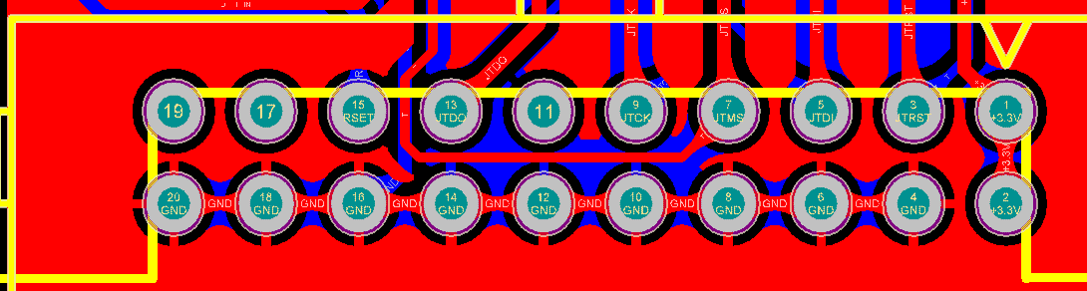

PCB引脚图

凹口处

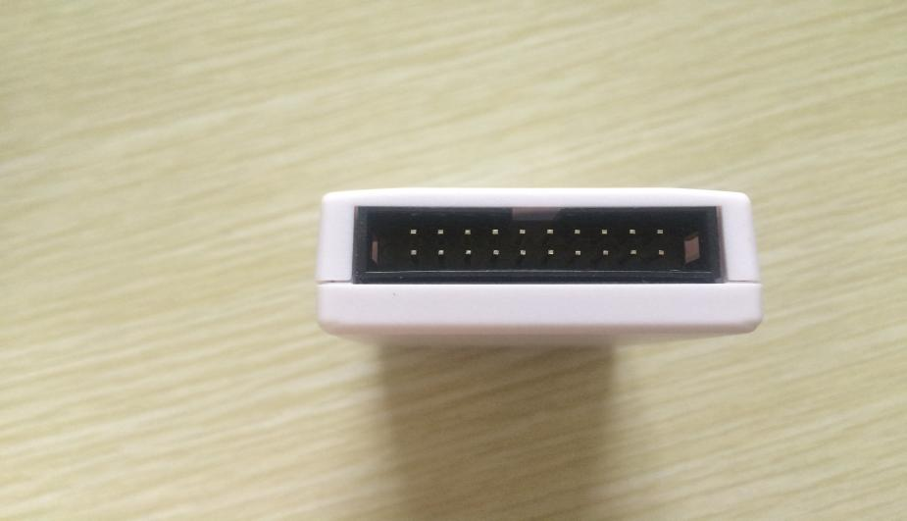

①

⒖

⒔

⑨

⑦

⑤

③

②

④

实体图

通过上图我们能发现，①和②为电源3.3v，③为普中ARM仿真器的复位引脚，④为GND。

我们接线用杜邦线把仿真器和板子对应引脚连接

JTAG接线方式：1、3、4、5、7、9、13、15

SWJ接线方式：1、 4、 7、 9